Betriebssysteme
Das Betriebssystem gehört zur Systemsoftware eines Informatiksystems.
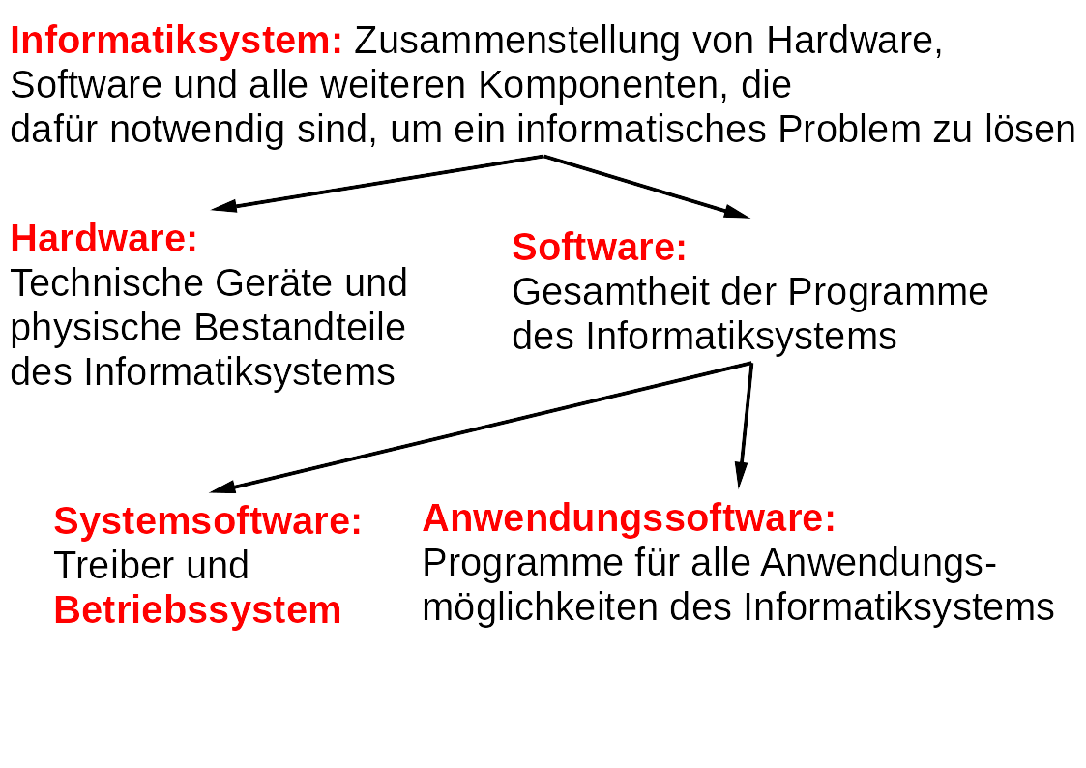
Aufgaben des Betriebssystems
- Ermöglichung der Kommunikation zwischen Nutzer und Rechner, Starten von Anwendungsprogrammen
- Datenorganisation auf Festplatten und anderen Speichermedien
- Anpassung der Systemumgebung an die Nutzerbedürfnisse
Einige Betriebssysteme moderner Informatiksysteme
- für Desktop PCs und Laptops
  - Windows
  - Mac OS
  - Linux
  - Chrome OS
- für Mobile Geräte
  - Android
  - iOS

